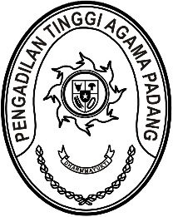
PENGADILAN TINGGI AGAMA PADANG
Jl. By Pass KM 24 Anak Air, Telp. (0751) 7054806, Fax. (0751) 40537
Homepage : www.pta-padang.go.id, e-mail : admin@pta-padang.go.id

PADANG - 25171

Nomor : W3-A/ /PP.00.1/12I/2022 19 Desember 2022
Lampiran : -
Perihal : Undangan Mengikuti Pembinaan

Yth.
Ketua Pengadilan Agama
Se Sumatera Barat

Dalam rangka peningkatan kapasitas Hakim di lingkungan Pengadilan Tinggi Agama Padang, Pengadilan Tinggi Agama Padang akan menyelenggarakan kegiatan pembinaan dengan narasumber antara lain Direktur Direktorat Pembinaan Tenaga Teknis Peradilan Agama, Bapak
Dr. H. Candra Boy Seroza, S.Ag., M.Ag. Sehubungan dengan hal tersebut, kami mengundang Bapak untuk turut serta dalam kegiatan pembinaan dimaksud yang akan dilaksanakan pada:

Hari/Tanggal : Rabu / 21 Desember 2022
Jam : 14.00 WIB s.d. selesai
Tempat : Pengadilan Tinggi Agama Padang
Jl. By Pass KM 24 Anak Air, Kel. Batipuh Panjang, Kec. Koto Tangah,
Kota Padang, Sumatera Barat
Pakaian : Pakaian Dinas Harian (PDH)

Demikian disampaikan, atas kehadirannya diucapkan terima kasih.

Wassalam,
Ketua,

Dr. Drs. H. Pelmizar, M.H.I.
NIP. 195611121981031009

